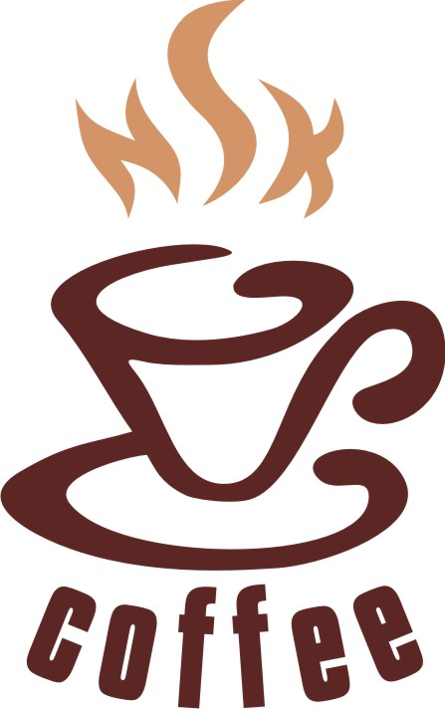
«НСК-кофе»
630078г.Новосибирск ул.Лермонтова 43
тел.(383) 2 99-88-69; 299-42-85
e:mail nskkoffee@mail.ru
www.nsk-coffee.ru

Уважаемые господа!
Компания «НСК-кофе» (ООО НСК-спорт) представляет в Сибирском регионе чай , кофе и ингредиенты для их приготовления ведущих мировых и отечественных производителей таких как : кофе La Semeuse (Швейцария) , чай Gutenberg (Германия), горячий шоколад Ristora (Италия) , сиропы Barline (Россия) , чай Svay (Россия).
Все бренды (ассортимент и качество) тщательно отбирались путем дегустаций профессиональным коллективом нашей компании при участии специалистов ресторано-кофейного бизнеса и конечных потребитлей , то есть гостей заведений. Но главное преимущество нашей компании это опытный, профессиональный коллектив , который в любое время приходит на помощь нашим партнерам по вопросам: обучение персонала , бесперебойные поставки (на складе всегда имеется 2- 3 месячный запас продукции ассортимента наших партнеров), сервисно-ремонтное обслуживание кофейного оборудования (своя рем.база с профессиональными техниками и подменным оборудованием ) , а также поставка чайно-кофейной посуды .
Ценовая политика компании весьма демократична , но главное стабильна – цены и условия их изменений ,на нашу продукцию, прописываются в приложении к договору с Вами , что дает Вам дополнительную уверенность в наше экономически не спокойное время.
Мы готовы провести дегустацию в любое удобное для Вас время. Если у Вас возникнут вопросы, мы с радостью ответим на них по телефону , интернету или при очной встречи с Вами.

С уважением , коллектив компании «НСК-Кофе»

